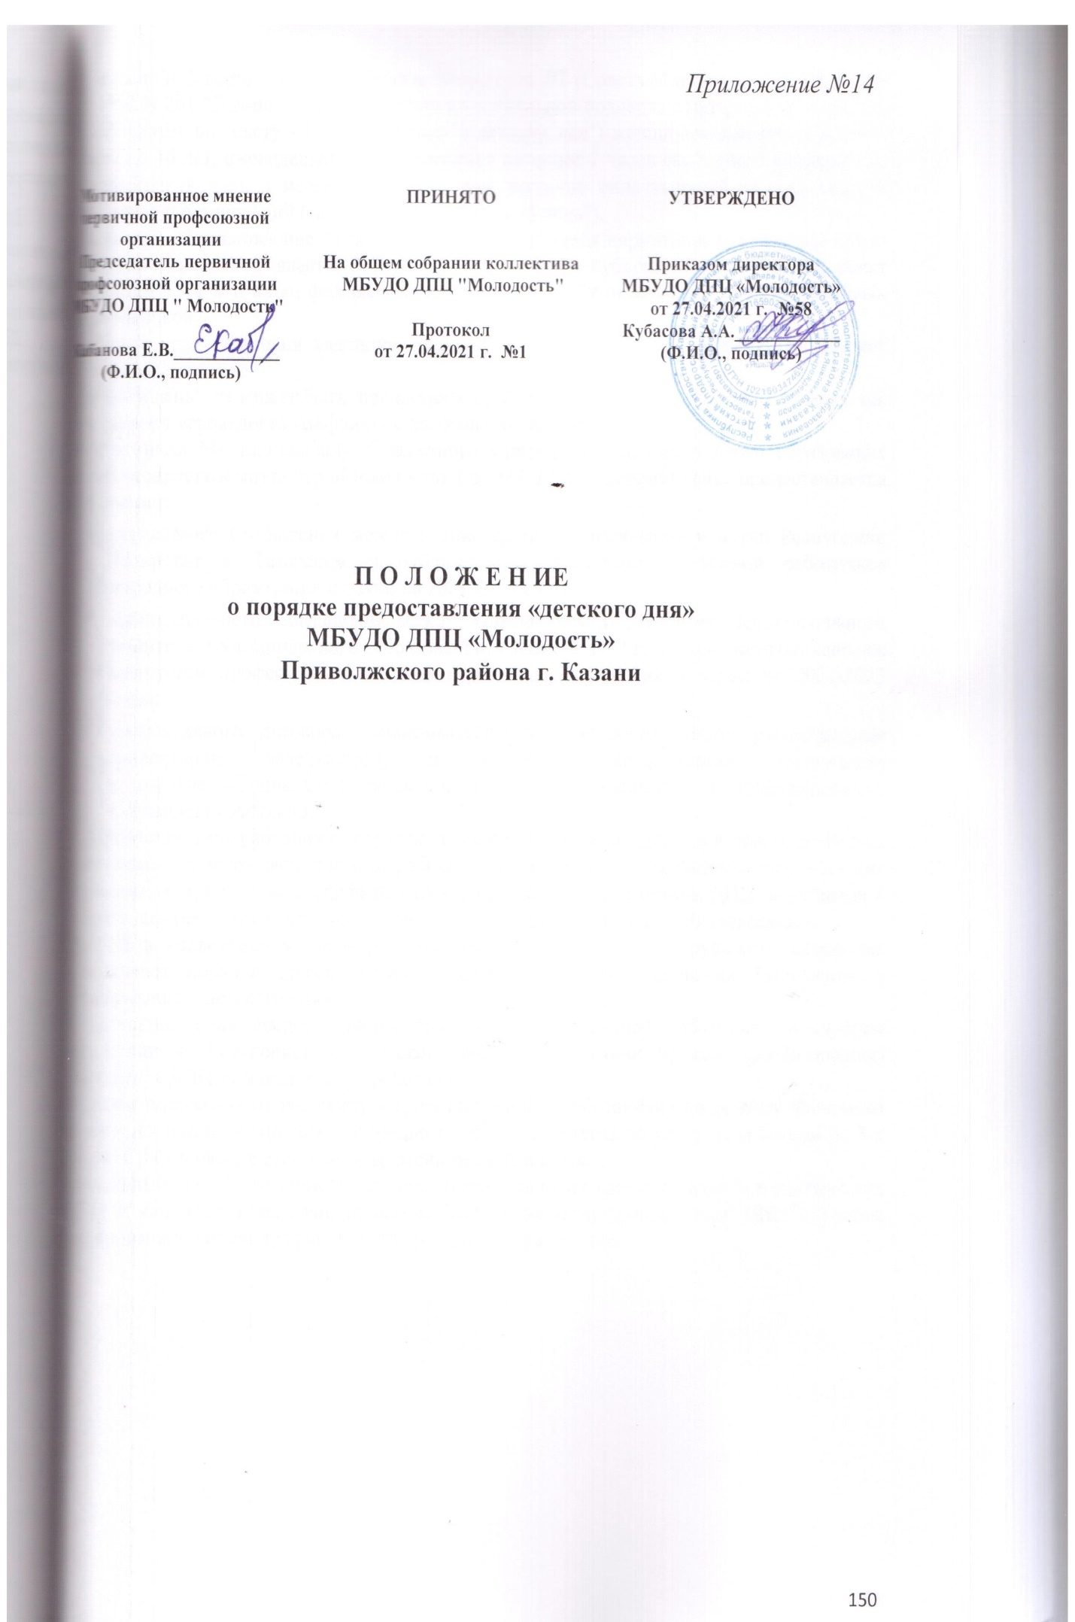

1. Согласно п. 5 постановления Кабинета Министров РТ (Совета Министров РТ, СМ РТ) от 14.06.1991 N 261 "О дополнительных мерах по социальной поддержке материнства и детства в ТССР" (далее по тексту - Постановление "о детском дне") женщинам, имеющим детей в возрасте до 16 лет, еженедельно предоставляется не менее 2 часов свободного времени или один свободный день в месяц, полностью или частично оплачиваемый за счет средств предприятий и организаций (так называемый "детский день").
2. Данное Постановление "о детском дне", являющееся нормативным правовым актом органа исполнительной власти Республики Татарстан - субъекта РФ, не противоречат положениям ТК РФ и иным федеральным трудовым НПА и не снижают уровень трудовых прав работников.
3. Порядок предоставления женщине свободного времени и его оплаты определяет коллективный договор.
4 "Детский день" не может быть предоставлен работнику только на основании приказа, так как возникает вероятность конфликта с налоговыми органами.
5. Работникам Муниципального бюджетного учреждения дополнительного образования Детский (подростковый) центр «Молодость» (далее – ДПЦ) «детский день» предоставляется на основании:
- отраслевого Соглашения между Министерством образования и науки Республики Татарстан и Татарским республиканским комитетом профсоюза работников народного образования и науки на 2021-2023 годы;
- муниципального Соглашения между Управлением образования Исполнительного комитета муниципального образования г.Казани и Татарским республиканским комитетом профсоюза работников народного образования и науки на 2021-2023 годы;
- коллективного договора образовательного учреждения между работодателем (директором, заведующим) и первичной профсоюзной организации
в разделе «Социальные гарантии, льготы» отраслевого и муниципального Соглашений записано:
«Предоставление работникам отрасли- женщинам, имеющим детей в возрасте до 16 лет, не менее 2-х часов свободного от работы времени в неделю или одного свободного дня в месяц, или, с учетом специфики учебного процесса для педагогов ДПЦ всех видов и типов, соответствующего количества свободных дней в ближайшие каникулы, полностью оплачиваемые».
6. ДПЦ в коллективном договоре и правилах внутреннего трудового распорядка устанавливает порядок предоставления «детского дня» на основании Положения о предоставлении «детского дня»

7. «Детский день» предоставляется по личному заявлению работника в строгом соответствии с Положением о «детском дне» на основании приказа (распоряжения) руководителя ДПЦ за фактически отработанное время.
8. Данное положение не распространяется на женщин, работающих по режиму неполного рабочего дня или находящихся в очередном отпуске, в отпуске по уходу за ребенком до 3-х лет. Суммирование свободного времени не допускается.
9. Локальный акт «Положение о порядке предоставления «детского дня» разрабатывается в ДПЦ и вводится в действие приказом (распоряжением) руководителя ДПЦ с учетом мотивированного мнения первичной профсоюзной организации.

